力学综合检测卷(二)

一、选择题：本题共10小题，每小题3分，共30分．在每小题给出的四个选项中，只有一项最符合题目要求．

1．(2022·新兴县期末)下列估测数据中，最接近实际的是(D)

A．一瓶普通矿泉水的质量为50 kg B．人体正常体温为39 ℃

C．普通成人的步行速度为5 m/s D．教室里课桌的高度为80 cm

2．(2022·汕头模拟)小明和爸爸自驾游，汽车行至多沙山坡，车轮打滑，无法前行．爸爸让小明下车，便于爬坡，小明否定了爸爸的提议，邀请路边的行人上车，车果然不再打滑，开上山坡．下列做法与小明的做法蕴含相同原理的是(C)

A．给机器安装滚动轴承 B．给轮滑鞋的转轴加润滑剂

C．自行车刹车时用力捏车闸 D．在二胡的弓毛上涂抹松香

3．下列各种现象与其涉及的物理知识之间的关系中，正确的是(B)

A．坐沙发比坐木凳子舒服一些，因为坐沙发能减小臀部所受到的压力

B．人在较深的海水中工作要穿抗压潜水服，因为海水的压强随深度的增加而增大

C．利用注射器给病人注射药液时，药液在大气压作用下进入人体

D．飞机空中水平飞行时获得升力，是因为在流体中流速越大的位置，压强越大

4．(2022·揭阳模拟)2021年4月13日，中国女足成功拿到东京奥运会门票，为祖国争得荣誉．如图是女足比赛时的场景．下列关于足球比赛中涉及到的物理知识，分析正确的是(C)

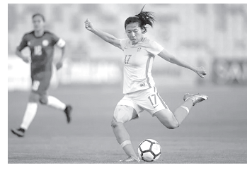

A．脚对球施加的力大小相同，其作用效果一定相同

B．踢出去的足球能在空中继续运动，是因为足球受到惯性

C．足球鞋底凹凸不平，是为了增大人与地面间的摩擦力

D．运动员用脚踢球，球飞出去，说明力是使物体运动的原因

5.如图所示，小球在*A*点由静止开始释放，向右侧摆动．*B*点是小球摆动的最低点，*C*点是小球摆到右侧的最高点，且*A*、*C*两点到*B*点的竖直距离*hA*>*hC*.在小球从*B*点摆动到*C*点的过程中(D)

A．绳的拉力对小球做了功

B．小球运动状态保持不变

C．小球的动能全部转化为重力势能

D．小球的机械能总量逐渐变小

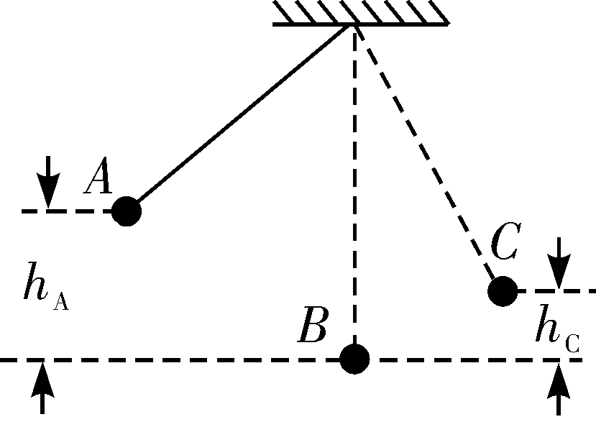

6．“低碳出行，骑行天下”，共享自行车越来越受人们的青睐．下列有关自行车的结构及使用说法中正确的是(C)

A．上坡前加紧用力蹬车是为了增大惯性

B．自行车的坐垫很宽是为了增大压强

C．自行车轮胎做得凹凸不平是为了增大摩擦

D．人对自行车的压力与地面对自行车的支持力是一对平衡力

7．如图所描述的现象及应用中，不能揭示流体压强与流速关系的是(B)

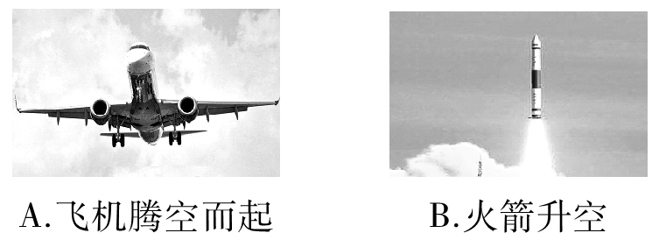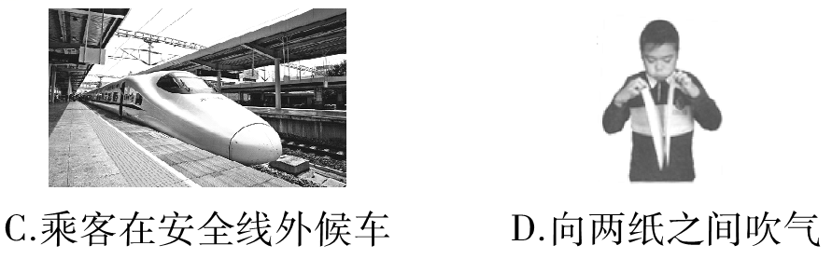

8．(2022·深圳模拟)如图所示，小明用一可绕*O*点转动的轻质杠杆，将挂在杠杆下的重物提高，他用一个始终与杠杆垂直的力*F*，使杠杆由竖直位置缓慢转到水平位置，在这个过程中此杠杆(B)

A．一直是省力的

B．先是省力的，后是费力的

C．一直是费力的

D．先是费力的，后是省力的

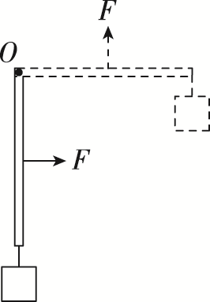

9．如图甲所示，小亮用水平力*F*推地面上的木箱，木箱运动的*v*－*t*图象如图乙所示，则下列分析正确的是(D)

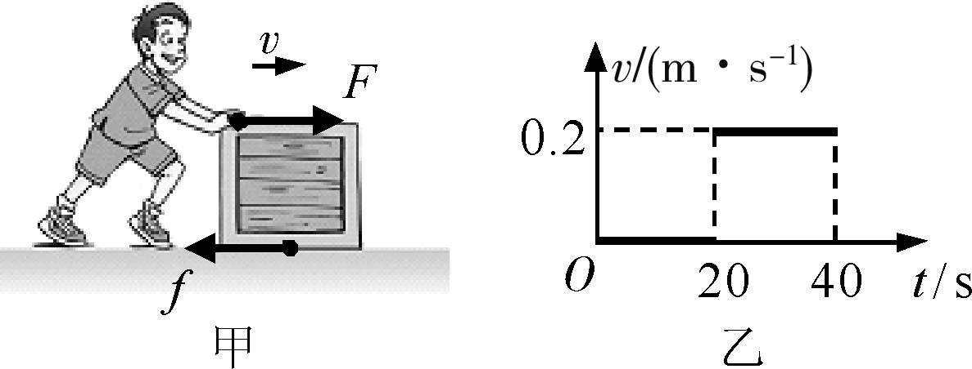

A．在0～20 s内，小亮推动木箱做功

B．在0～20 s内，木箱受到的摩擦力大于推力

C．在20～40 s内，木箱受到的摩擦力小于推力

D．在20～40 s内，木箱受到的摩擦力等于推力

10．(2022·深圳模拟)甲、乙是两个体积和形状均相同的实心长方体，在水中静止时如图所示，则下列说法正确的是(B)

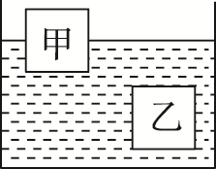

A．甲、乙物体在水中受到的浮力相等

B．甲物体受到的浮力小于乙物体受到的浮力

C．甲、乙物体的质量相等

D．甲、乙物体下表面受到水的压强相等

二、非选择题：本题共8小题，共60分．按题目要求作答．

11．(8分)(1)如图甲所示，小明踢球时，球斜向上飞出，此现象主要表明力可以改变物体的运动状态(选填“运动状态”或“形状”)；画出足球飞出时受到的重力．以地面为参照物，球在上升过程中是运动(选填“运动”或“静止”)的，其重力势能增大(选填“增大”“不变”或“减小”)．

(2)如图乙所示，小明同学用水平力*F*推停在水平地面上的汽车，但没有推动．推车时水平力*F*与地面对汽车的摩擦力*f*的大小关系是*F*＝ *f*(选填“＞”“＜”或“＝”)；他坐在行驶的汽车内，觉得车窗外的景物飞快向后退，此时的参照物是汽车；急刹车时，他不由自主地往前倾，是因为他的身体具有惯性.

12．(5分)(1)图(a)所示的装置为某科技活动小组自制的温度计和气压计，其中图乙(选填“甲”或“乙”)是气压计，它们都是通过观察玻璃管内液柱高度的变化知道所测物理量的变化的．如果将自制气压计从一楼拿到五楼，会观察到液柱升高的现象．

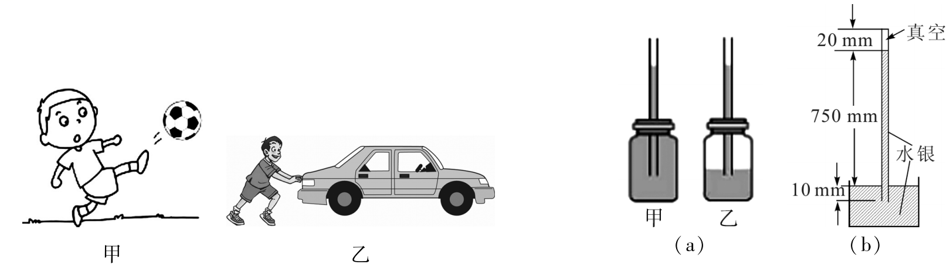

(2)如图(b)是用托里拆利实验装置测大气压值，此时的大气压等于750mm高水银柱所产生的压强；如果实验前灌装水银时不小心混入了部分空气，则测得的大气压值将会偏小(选填“偏大”“偏小”或“不变”).

13．(6分)生活中我们经常使用简单机械．

(1)图甲是家用手摇晾衣架，*A*、*B*两滑轮中属于动滑轮的是*B*；若衣服和晾衣架的总重为120 N，不计动滑轮重、绳重及摩擦，静止时绳的拉力*F*＝30N.请你提出提高手摇晾衣架机械效率的方法：减小晾衣架重力.

(2)如图乙所示，一根直撬棒*AD*＝1 m，*CD*＝*BC*＝0.1 m，石头垂直作用在棒上的力是480 N，要撬动石头，请在*A*点画出施加最小动力的方向及其力臂，这个施加在撬棒*A*点的力至少是48N.

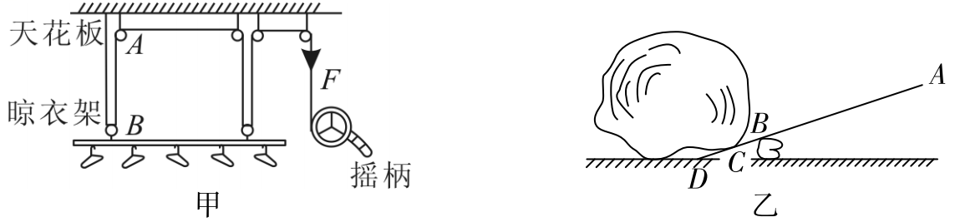

14．(5分)图甲中力*F*1水平拉动重为*G*的物体*A*在水平路面匀速移动了*s*，改用滑轮组拉动物体*A*在同一路面匀速移动了*s*，拉力为*F*2(如图乙所示)．

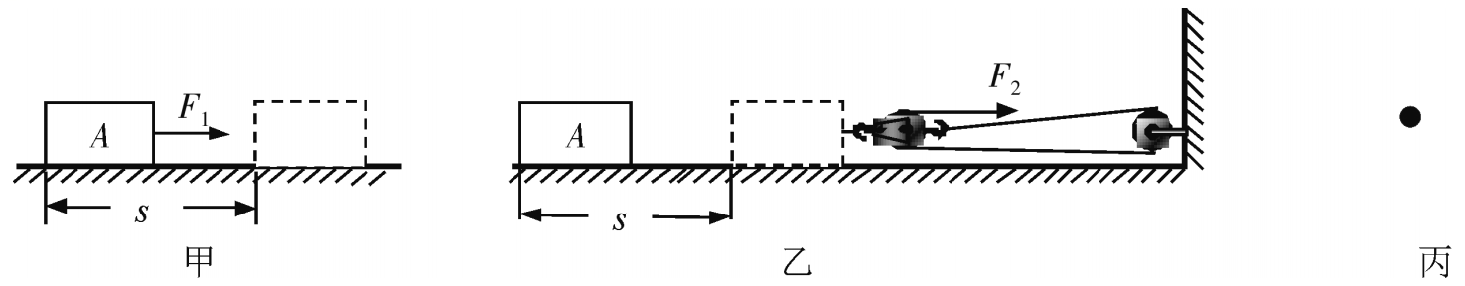

(1)图乙过程中滑轮组的有用功为*F*1*s*，机械效率为 .(请用题目中给定的符号表示)

(2)在图乙中，撤去*F*2后，物体*A*会由于惯性继续向前运动一段距离，请在图丙中画出撤去*F*2后物体*A*向前运动时受到的力(图中以黑点代表物体*A*)．

15．(10分)(2022·深圳模拟)一辆轿车在平直的公路上行驶，轿车铭牌上的部分参数如下表格所示，计算中取*ρ*汽油＝0.7×103 kg/m3，*g*＝10 N/kg.求：

(1)该车一次最多加油的质量；

(2)空车加满油停放在水平路面上时对路面的压强；

(3)该车在额定功率下行驶的*s*－*t*关系图象如图所示，计算车此时受到的阻力．

|  |  |
| --- | --- |
| 出产质量(空油箱) | 1 165 kg |
| 油箱容积 | 50 L |
| 准载人数 | 5人 |
| 发动机额定功率 | 30 kW |
| 燃油型号 | 92 |
| 每个轮胎与地面的接触面积 | 0.03 m2 |

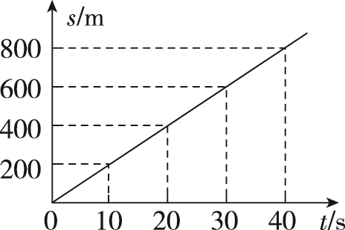

16．(15分)如图所示，一个棱长为0.1 m的正方体质量为3 kg，放在水平地面上，已知动滑轮的重力为10 N，*g*取10 N/kg.

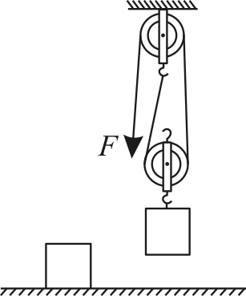

(1)该正方体的密度是多少？

(2)正方体对地面的压强为多大？

(3)用图示的滑轮组在2 s内将正方体竖直向上匀速提升0.5 m，不计摩擦和绳重，则绳子自由端拉力*F*是多少？绳子自由端移动的速度是多少？

(4)拉力*F*所做的功及其功率有多大？

(5)滑轮组的机械效率是多少？写出一个提高滑轮组机械效率的方法．

答：略．

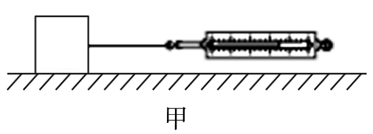

17．(5分)以下是探究滑动摩擦力的实验．

(1)用弹簧测力计水平向右拉重为10 N的物体做匀速直线运动(如图甲所示)．若弹簧测力计拉力为4 N，则物体所受的滑动摩擦力*f*的大小为4N.

(2)进一步探究滑动摩擦力*f*的大小与接触面受到的压力*F*压大小的关系时，小宇在另一重为2 N的木块上每次增加重1 N的砝码，在同一水平面上分别用水平拉力*F*拉动木块做匀速直线运动．得到了下表记录的实验数据：

|  |  |
| --- | --- |
| 接触面所受压力*F*压/N | 滑动摩擦力*f*/N |
| 2 | 0.6 |
| 3 | 0.9 |
| 4 | 1.2 |
| 5 | 1.5 |
| 6 | 1.8 |

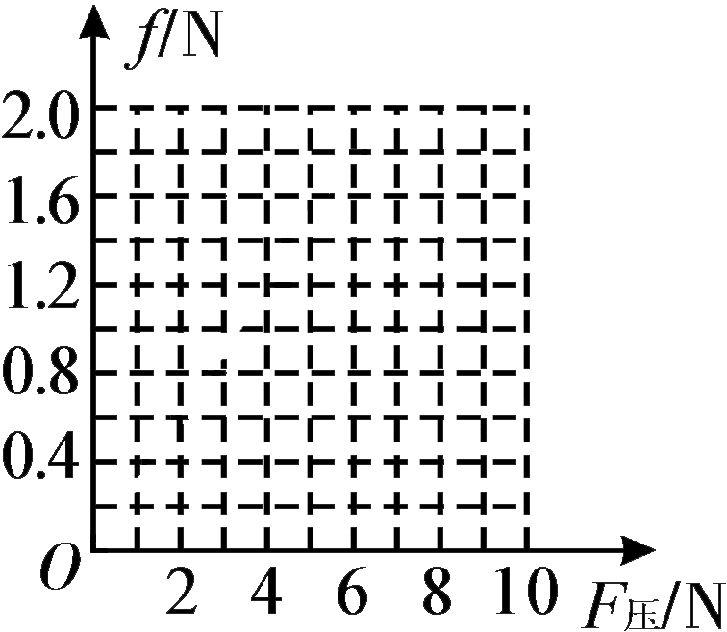

①根据表格数据描点，在图乙中画出“*f*－*F*压”的关系图象．

②根据表格数据或根据所画“*f*－*F*压”的关系图象，写出滑动摩擦力大小与接触面受到压力大小的关系是接触面粗糙程度相同时，滑动摩擦力的大小与接触面受到压力的大小成正比(或接触面粗糙程度相同时，接触面受到的压力越大，滑动摩擦力越大).

18．(6分)为了测定一个小正方体木块(不吸水)的密度，可供选用的实验器材有：托盘天平(含砝码)、量筒、刻度尺、大头针、水，请你设计2种不同的实验方案，将每种方案所选用的器材、需要测量的物理量及符号、小木块密度表达式填入下表中．

|  |  |  |  |
| --- | --- | --- | --- |
|  | 选用的器材 | 需要测量的物理量及符号 | 小木块密度表达式 |
| 方案一 | 托盘天平(含砝码)、量筒、水、大头针 | 木块质量*m*、木块体积*V* |  |
| 方案二 | 托盘天平(含砝码)、刻度尺 | 木块质量*m*、木块边长*a* |  |

